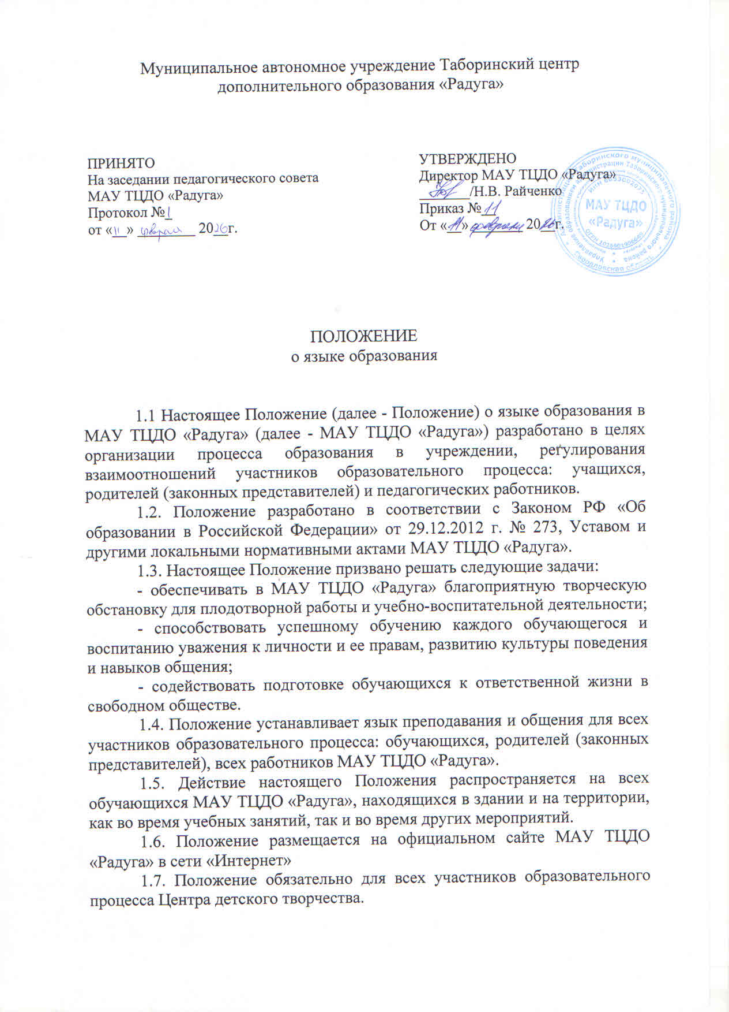1.8. Дополнения и изменения к Положению о языке образования в МАУ ТЦДО «Радуга» рассматриваются на педагогическом совете учреждения и утверждаются распорядительным актом учреждения.

2. Язык образования

2.1. В Российской Федерации гарантируется получение образования на государственном языке Российской Федерации, а также выбор языка обучения и воспитания в пределах возможностей, предоставляемых системой образования.
2.2. В МАУ ТЦДО «Радуга» образовательная деятельность осуществляется на государственном языке Российской Федерации - русском. Преподавание дополнительных образовательных программ осуществляются в соответствии с федеральными государственными требованиями.
2.3. Обучающиеся имеют право на получение дополнительного образования на русском языке, в пределах возможностей, предоставляемых системой образования, в порядке, установленном законодательством об образовании.
2.4. Язык образования определяется данным локальным нормативным актом МАУ ТЦДО «Радуга» по реализуемым дополнительным образовательным программам, в соответствии с законодательством Российской Федерации.

3. Заключительные положения

3.1. Положение доводится до сведения работников образовательного учреждения на общем собрании.
3.2. Изменения и дополнения, внесенные в настоящее Положение, если иное не установлено, вступают в силу в порядке, предусмотренном для Положения. Изменения и дополнения, внесенные в настоящее Положение, доводятся до сведения указанных в нем лиц не позднее 2 недель с момента вступления его в силу. Контроль за правильным и своевременным исполнением настоящего Положения возлагается на директора МАУ ТЦДО «Радуга».
3.3. Нормы локальных нормативных актов, ухудшающие положение обучающихся или работников учреждения по сравнению с установленным законодательством об образовании, трудовым законодательством, положением либо принятые с нарушением установленного порядка, не применяются и подлежат отмене.
3.4. Настоящее Положение может изменяться, дополняться. С момента регистрации новой редакции Положения предыдущая редакция утрачивает силу.

